高新电池原理及应用

1. 考向分析

电化学核心素养体现在**“变化观念与平衡思想　证据推理与模型认知”。**核心素养生成——通过两大电化学装置，体现化学反应过程中伴随着能量变化；通过电化学原理分析，做到科学论证，培养分析推理能力；通过构建新型电源和电解应用两大解题模型，形成模型认知素养；通过参与有关化学问题的社会实践，形成科学态度与社会责任素养。预测在2022高考中，以二次电池以及含有离子交换膜的电解池为背景的命题将成为热点题型，因为二次电池不仅实现电极材料循环使用，符合“低耗高效”的时代需求，而且命题角度丰富，便于同时考查原电池和电解池工作原理；含有离子交换膜的电解池设问空间大，便于考查考生的探究能力。

压轴题要领

**☆燃料电池原理及应用综合分析**

**(1)燃料电池电极反应式书写四关键**

①根据介质环境和共存原则，找出参与的介质粒子，确定最终产物。

②通入负极的物质为燃料，通入正极的物质为氧化性物质（常见氧气）。

③通过介质中离子的移动方向，可判断电池的正负极，同时考虑该离子参与靠近一极的电极反应。

④配平：根据电荷守恒、原子守恒配平电极反应式。

**(2)燃料电池解题突破模板**

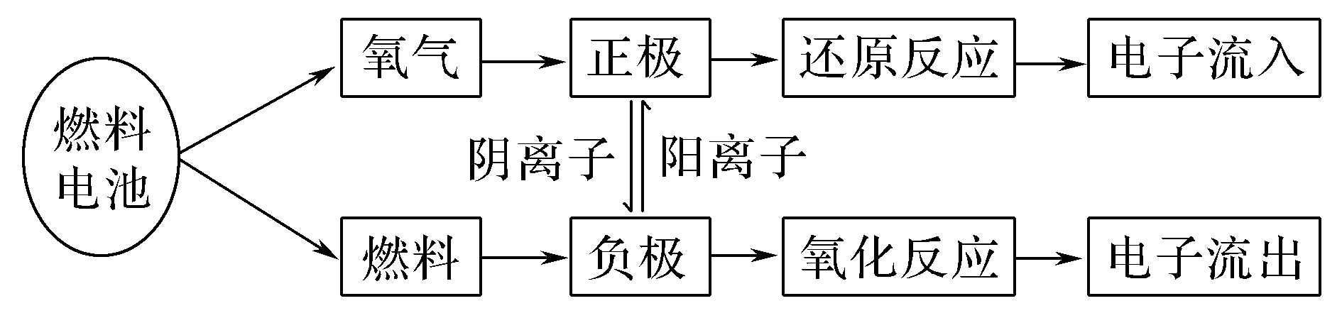

**☆可充电池原理及应用综合分析**

解答可充电池问题的解题步骤：（以*x*Mg＋Mo3S4 Mg*x*Mo3S4。为例）

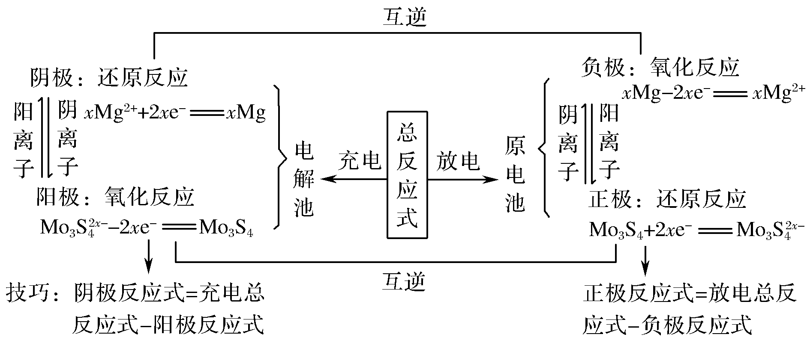

1. 压轴题速练

1．（2021·广西北海·一模）锌-空气燃料电池是一种低能耗电池，在生产生活中应用广泛，其装置示意图如图所示。下列说法错误的是

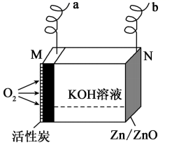

A．充电时，a与电源正极相连

B．放电时，M极每消耗16gO2，理论上N极质量增加16g

C．充电时，N极的电极反应式为ZnO＋2H＋＋2e-=Zn＋H2O

D．放电过程中，KOH溶液浓度不变

【答案】C

【分析】

Zn失去电子发生氧化反应生成ZnO，则Zn/ZnO电极为负极，电极反应式为Zn+2OH--2e-═ZnO+H2O，则通入O2的活性炭电极为正极，正极上O2发生得电子的还原反应生成OH-；充电时，为电解池，原电池的正极与外加电源正极相接，活性炭电极作阳极，负极与外加电源负极相接，Zn/ZnO电极作阴极，阴极反应式为ZnO+H2O+2e-═Zn+2OH-，据此分析解答。

【详解】

A．充电时，Zn/ZnO电极为阴极，与外加电源负极相接，活性炭电极为阳极，外加电源正极相接，所以a与电源正极相连，故A正确；

B．放电时，M极每消耗16gO2，氧气的物质的量为，由2Zn+O2=2ZnO可知，N极上生成的ZnO为1mol，则Zn增加的质量为1molO的质量，所以理论上N极质量增加16g，故B正确；

C．充电时，N极上ZnO得电子生成Zn，阴极反应式为ZnO+H2O+2e-=Zn+2OH-，故C错误；

D．放电过程中，电池中总反应为2Zn+O2=2ZnO，溶液的体积不变，KOH的物质的量不变，所以KOH溶液浓度不变，故D正确；

故选：C。

2．（2021年高考全国甲卷化学试题）乙醛酸是一种重要的化工中间体，可果用如下图所示的电化学装置合成。图中的双极膜中间层中的解离为和，并在直流电场作用下分别问两极迁移。下列说法正确的是

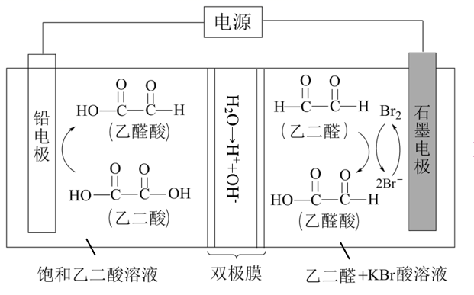

A．在上述电化学合成过程中只起电解质的作用

B．阳极上的反应式为：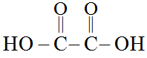+2H++2e-=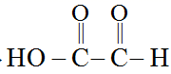+H2O

C．制得乙醛酸，理论上外电路中迁移了电子

D．双极膜中间层中的在外电场作用下向铅电极方向迁移

【答案】D

【分析】

该装置通电时，乙二酸被还原为乙醛酸，因此铅电极为电解池阴极，石墨电极为电解池阳极，阳极上Br-被氧化为Br2，Br2将乙二醛氧化为乙醛酸，双极膜中间层的H+在直流电场作用下移向阴极，OH-移向阳极。

【详解】

A．KBr在上述电化学合成过程中除作电解质外，同时还是电解过程中阳极的反应物，生成的Br2为乙二醛制备乙醛酸的中间产物，故A错误；

B．阳极上为Br-失去电子生成Br2，Br2将乙二醛氧化为乙醛酸，故B错误；

C．电解过程中阴阳极均生成乙醛酸，1mol乙二酸生成1mol乙醛酸转移电子为2mol，1mol乙二醛生成1mol乙醛酸转移电子为2mol，根据转移电子守恒可知每生成1mol乙醛酸转移电子为1mol，因此制得2mol乙醛酸时，理论上外电路中迁移了2mol电子，故C错误；

D．由上述分析可知，双极膜中间层的H+在外电场作用下移向阴极，即H+移向铅电极，故D正确；

综上所述，说法正确的是D项，故答案为D。

3．（2021·四川宜宾·一模）锰及其化合物在工业上应用十分广泛。利用如图装置，可从MnSO4溶液中电沉积金属锰，并联产MnO2，同时回收硫酸。下列叙述错误的是

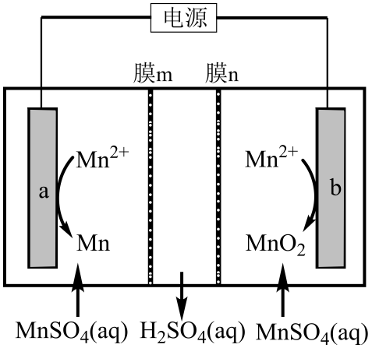

A．a连接电源负极

B．膜n为阴离子交换膜

C．阳极上的反应式为：Mn2++2H2O-2e-=MnO2+4H+

D．阴极析出11gMn，理论上外电路中迁移了0.4mol电子

【答案】B

【分析】

根据装置图可看出，装置利用的是电解池原理，电极a表面Mn2+得电子生成Mn单质，其电极反应式为：Mn2++2e- =Mn，所以a极为电解池的阴极，连接电源的负极，又溶液中电解液为MnSO4，为保证溶液的电中性，硫酸根离子需经过膜m向中间硫酸溶液中移动；同理b极区Mn2+失去电子生成MnO2，其电极反应式为：Mn2++2H2O-2e-=MnO2+4H+，溶液中阳离子数增大，所以膜n为阳离子交换膜，氢离子移向中间硫酸溶液中，所以电解一段时间，硫酸溶液的浓度增大，据此分析解答。

【详解】

A．根据上述分析可知，a极区是电解池的阴极，连接电源的负极，A正确；

B．根据上述分析，b极区的氢离子需移向中间室的硫酸溶液中，所以膜n为阳离子交换膜，B错误；

C．阳极Mn2+失去电子转化为MnO2，其电极反应式为：Mn2++2H2O-2e-=MnO2+4H+，C正确；

D．阴极电极反应式为：Mn2++2e- =Mn，所以析出11gMn（0.2mol），理论上外电路中迁移了0.4mol电子，D正确；

故选B。

4．（2021·四川资阳·高三月考）HCOOH燃料电池的装置如图，两电极间用阳离子交换膜隔开。下列说法不正确的是

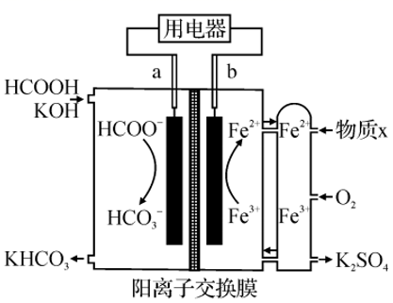

A．电池工作时，电子由a电极经外电路流向b电极

B．负极的电极反应式为HCOO－－2e-＋2OH-=HCO＋H2O

C．若X为H2SO4，通入O2发生的反应为4Fe2＋＋4H＋＋O2=4Fe3＋＋2H2O

D．理论上每消耗标准状况下22.4LO2，有2molK＋通过阳离子交换膜

【答案】D

【分析】

HCOOH燃料电池中，HCOOH发生失去电子的反应生成HCO，所以a电极为负极，电极反应式为：HCOO--2e-+2OH-=HCO+H2O，在正极Fe3+得电子生成Fe2+，电解质储罐中O2氧化Fe2+生成Fe3+，Fe3+循环使用，即HCOOH燃料电池放电的本质是通过HCOOH与O2的反应将化学能转化为电能，总反应为2HCOOH+2OH-+O2=2HCO+2H2O，原电池工作时K+通过半透膜移向正极。

【详解】

A． 由分析可知，a电极为负极，电池工作时，电子由a电极经外电路流向b电极，故A正确；

B． a电极为负极，碱性条件下，HCOO-在负极失电子，负极的电极反应式为HCOO－－2e-＋2OH-=HCO＋H2O，故B正确；

C． 若X为H2SO4，酸性条件下，电解质储罐中O2氧化Fe2+生成Fe3+，通入O2发生的反应为4Fe2＋＋4H＋＋O2=4Fe3＋＋2H2O，故C正确；

D． 根据总反应为2HCOOH+2OH-+O2=2HCO+2H2O，理论上每消耗标准状况下22.4LO2，即1mol氧气，转移4mol电子，则消耗4molOH-，所以就会有4molK+通过半透膜，故D错误；

故选D。

5．新型可充电钠离子电池因具有原料储量丰富，价格低廉，安全性高等优点而备受青睐，而Fe[Fe(CN)6]因理论比容量较高，充放电过程中材料结构稳定，有利于Na+的可逆脱嵌，可以作为一种非常有潜力的正极材料，下列说法不正确的是

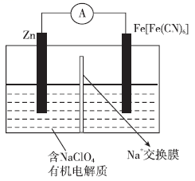

A．放电时，Fe[Fe(CN)6]上的电势比Zn片上的高

B．放电时，正极反应为Fe[Fe(CN)6]+2Na++2e-=Na2Fe[Fe(CN)6]

C．充电时，外电路中通过0.2 mol电子时，阴极质量增加6.5 g

D．对于正极材料，充电可实现Na+的嵌入，放电可实现Na+的脱嵌

【答案】D

【解析】A项，根据题意，Fe[Fe(CN)6]作为一种非常有潜力的正极材料，在原电池中作正极，电势高于负极Zn片，不符合题意；B项，放电时Fe[Fe(CN)6]作为正极材料发生还原反应，该材料充放电过程中有利于钠离子的可逆脱嵌，因此其正极反应式为Fe[Fe(CN)6]+2Na++2e-=Na2Fe[Fe(CN)6]，不符合题意；C项，充电时，阴极反应为Zn+2e-=Zn，外电路转移0.2 mol电子，阴极棒上沉积6.5 g Zn，不符合题意；D项，放电时，Fe[Fe(CN)6]作为正极材料发生还原反应，实现Na+嵌入，充电时，Fe[Fe(CN)6]作为阳极材料发生氧化反应，实现Na+脱嵌，符合题意。故选D。

6.（2021·江苏江苏·高三期中）纳米零价铁除去酸性废水中的三氯乙烯、五价砷的原理如图所示，下列说法正确的是

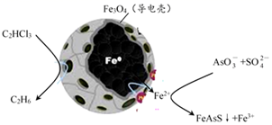

A．该处理过程中将电能转化为化学能

B．该处理过程中纳米零价铁中的Fe为正极

C．每生成11.2L乙烷，转移电子0.4mol

D．酸性废水中的五价砷除去过程中As和S都被Fe2+还原了

【答案】D

【分析】

根据题中原理图分析，处理过程中，Fe由0价转化为Fe2+，失去电子，发生氧化反应，做原电池负极，在酸性条件下，C2HCl3被还原为乙烷，则电极反应式为C2HCl3+5H++8e-=C2H6+3Cl-，亚铁离子在酸性条件下和、发生氧化还原反应，其反应的离子方程式为14Fe2++++14H+=FeAsS↓+13Fe3++7H2O；此据此解答。

【详解】

A．由上述分析可知，该处理过程是利用原电池原理，即将化学能转化为电能，故A错误；

B．由上述分析可知，Fe由0价转化为Fe2+，失去电子，发生氧化反应，电极反应为Fe-2e-=Fe2+，做原电池负极，故B错误；

C．由于缺少标准状况这个条件，气体摩尔体积*V*m不能使用22.4L/mol这个数值来计算乙烷的物质的量，故C错误；

D．由上述分析可知，亚铁离子在酸性条件下和、发生氧化还原反应，其反应的离子方程式为14Fe2++++14H+=FeAsS↓+13Fe3++7H2O，此反应中As元素、S元素均得到电子，发生还原反应，Fe2+失电子发生氧化反应，即酸性废水中的五价砷除去过程中As和S都被Fe2+还原了，故D正确；

答案为D。

7．一种将燃料电池与电解池组合制备KMnO4的装置如图所示(电极甲、乙、丙、丁均为惰性电极)。该装置工作时，下列说法不正确的是

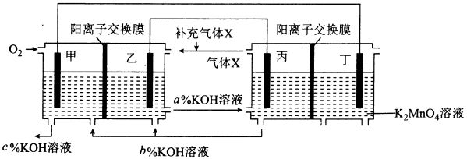

A．甲为正极，丙为阴极

B．丁极的电极反应式为MnO42――e－===MnO4－

C．KOH溶液的质量分数：c%>a%>b%

D．标准状况下，甲电极上每消耗22.4L气体时，理论上有4molK+移入阴极区

【答案】C

【解析】A项，通入氧气的电极为电池的正极，与电源正极相连的一极为电解池阳极，所以丙是阴极，故A正确；B项，丁是电解池阳极，MnO42―失电子被氧化为MnO4－，电极反应式是MnO42――e－===MnO4－，故B正确；C项，丙电极上的反应是2H2O+2e-=2OH-+H2↑，电极甲的电极反应式是O2+2H2O+4e-=4OH-，乙电极的电极反应式为H2-2e-+2OH-=2H2O，根据溶液流动方向，c%＞b%＞a%，故C错误；D项， 标准状况下，甲电极上每消耗22.4L氧气时，转移4mol电子，所以理论上有4molK+移入阴极区，故D正确。故选C。

8.SO2可形成酸雨，是大气污染物，用如图所示装置既可以吸收工厂排放的废气中的SO2，又可以生成一定量的硫酸溶液，下列说法正确的是 (　　)

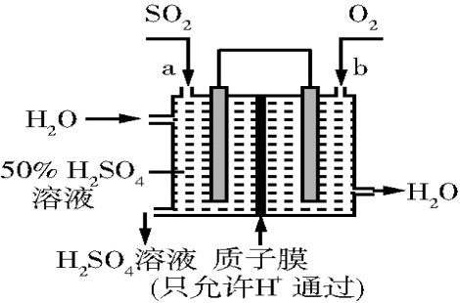

A．a极为正极，b极为负极

B．生产过程中氢离子由右向左移动

C．从左下口流出的硫酸溶液的质量分数一定大于50%

D．负极反应式为SO2+2H2O-2e-学科网(www.zxxk.com)--教育资源门户，提供试题试卷、教案、课件、教学论文、素材等各类教学资源库下载，还有大量丰富的教学资讯！S+4H+

【答案】.D

【解析】由题图可知，此装置为原电池，且a极发生氧化反应为负极，b极为正极，A项错误。原电池中阳离子移向正极，故氢离子由左向右移动，B项错误。从左上口进入的水的量不确定，所以无法判断从左下口流出的硫酸溶液的质量分数，C项错误。负极反应式为SO2+2H2O-2e-学科网(www.zxxk.com)--教育资源门户，提供试题试卷、教案、课件、教学论文、素材等各类教学资源库下载，还有大量丰富的教学资讯！S+4H+，D项正确。

9.通过膜电池可除去废水中的乙酸钠和对氯苯酚(学科网(www.zxxk.com)--教育资源门户，提供试题试卷、教案、课件、教学论文、素材等各类教学资源库下载，还有大量丰富的教学资讯！)，其原理如图所示，下列说法错误的是 (　　)

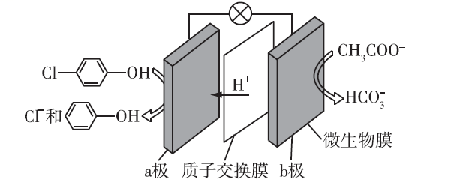

A．该方法能够提供电能

B．b极上的电势比a极上的电势低

C．a极的电极反应为学科网(www.zxxk.com)--教育资源门户，提供试题试卷、教案、课件、教学论文、素材等各类教学资源库下载，还有大量丰富的教学资讯！+H++2e-学科网(www.zxxk.com)--教育资源门户，提供试题试卷、教案、课件、教学论文、素材等各类教学资源库下载，还有大量丰富的教学资讯！ Cl-+学科网(www.zxxk.com)--教育资源门户，提供试题试卷、教案、课件、教学论文、素材等各类教学资源库下载，还有大量丰富的教学资讯！

D．电池工作时H+通过质子交换膜由正极区向负极区移动

【答案】.D

【解析】题图为原电池装置，能提供电能， A项正确。b极为负极，a极为正极，所以b 极的电势比a极的低，B项正确。a极上对氯苯酚被还原为苯酚，C项正确。电池工作时，负极(b极)产生的H+通过质子交换膜向正极(a极)移动， D项错误。

【图像分析】　根据各电极上物质转化关系和H+移动方向进行如下分析:

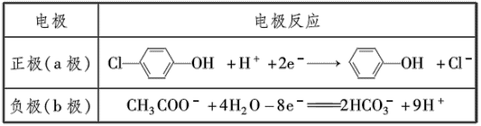

10..如图利用一种微生物将废水中的有机物(如淀粉)和NO的化学能直接转化为电能，下列说法一定正确的是 (　　)

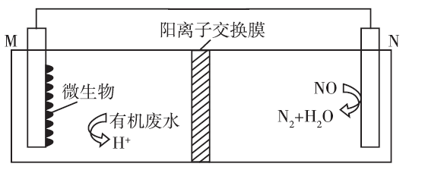

A．M电极为正极

B．电子流动方向为N→M

C．N电极反应式:2NO+4e-+4H+学科网(www.zxxk.com)--教育资源门户，提供试题试卷、教案、课件、教学论文、素材等各类教学资源库下载，还有大量丰富的教学资讯！N2+2H2O

D．质子透过阳离子交换膜由右向左移动

【答案】C

【解析】根据题中信息“化学能直接转化为电能”，可知该装置为原电池装置，结合N极NO学科网(www.zxxk.com)--教育资源门户，提供试题试卷、教案、课件、教学论文、素材等各类教学资源库下载，还有大量丰富的教学资讯！N2+H2O氮元素化合价变化可知，N电极为正极，则M电极为负极。结合上述分析可知M电极为负极，A项错误;原电池中电子从负极流出经导线流回正极，即电子流动方向为M→N，B项错误;N电极上NO得电子被还原，其电极反应式为2NO+4e-+4H+学科网(www.zxxk.com)--教育资源门户，提供试题试卷、教案、课件、教学论文、素材等各类教学资源库下载，还有大量丰富的教学资讯！N2+2H2O，C项正确;质子(即H+)向正极移动，即透过阳离子交换膜由左向右移动，D项错误。

**11.**环戊二烯可用于制备二茂铁[Fe(C5H5)2，结构简式为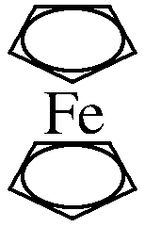]，后者广泛应用于航天、化工等领域中。二茂铁的电化学制备原理如图所示，其中电解液为溶解有溴化钠(电解质)和环戊二烯的DMF溶液(DMF为惰性有机溶剂)。

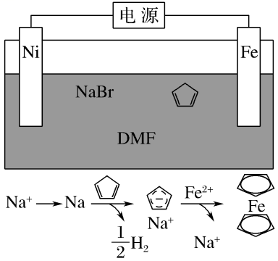

⑴该电解池的阳极为________，总反应为_______________________。

⑵电解制备需要在无水条件下进行，原因为__________________。

【答案】⑴Fe电极　 Fe＋2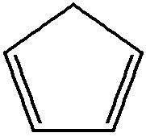===＋H2↑(或Fe＋2C5H6===Fe(C5H5)2＋H2↑)

⑵水会阻碍中间物Na的生成；水会电解生成OH－，进一步与Fe2＋反应生成Fe(OH)2

【解析】 结合图示电解原理可知，Fe电极发生氧化反应，为阳极；在阴极上有H2生成，故电解时的总反应为Fe＋2===＋H2↑或Fe＋2C5H6===Fe(C5H5)2＋H2↑。结合相关反应可知，电解制备需在无水条件下进行，否则水会阻碍中间产物Na的生成，水电解生成OH－，OH－会进一步与Fe2＋反应生成Fe(OH)2，从而阻碍二茂铁的生成。

12.利用小粒径零价铁（ZVI）的电化学腐蚀处理三氯乙烯，进行水体修复的过程如图所示。H+、O2、NO3_ 等共存物的存在会影响水体修复效果，定义单位时间内ZVI释放电子的物质的量为*n*t，其中用于有效腐蚀的电子的物质的量*n*e。下列说法错误的是

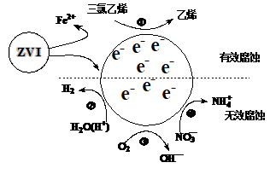

A．反应①②③④均在正极发生

B．单位时间内，三氯乙烯脱去*a* mol Cl时*n*e = *a* mol

C．④的电极反应式为NO3_ + 10H+ + 8e_ = NH4+ + 3H2O

D．增大单位体积水体中小微粒ZVI的投入量，可使*n*t增大

【答案】B

【解析】A．由修复过程示意图中反应前后元素化合价变化可知，反应①②③④均为得电子的反应，所以应在正极发生，A正确；B．三氯乙烯C2HCl3中C原子化合价为+1价，乙烯中C原子化合价为-2价，1 mol C2HCl3转化为1 molC2H4时，得到6 mol电子，脱去3 mol氯原子，所以脱去*a* mol Cl时*n*e = 2*a* mol，B错误；C．由示意图及N元素的化合价变化可写出如下转化NO3_ + 8e_ — NH4+，由于生成物中有NH4+所以只能用H+和H2O来配平该反应，而不能用H2O和OH_来配平，所以④的电极反应式为NO3_ + 10H+ + 8e_ = NH4+ + 3H2O，C正确；D．增大单位体积水体中小微粒ZVI的投入量，可以增大小微粒ZVI和正极的接触面积，加快ZVI释放电子的速率，可使*n*t增大，D正确。

13.验证牺牲阳极的阴极保护法，实验如下(烧杯内均为经过酸化的3%NaCl溶液)。

|  |  |  |
| --- | --- | --- |
| ① | ② | ③ |
| 学科网(www.zxxk.com)--教育资源门户，提供试题试卷、教案、课件、教学论文、素材等各类教学资源库下载，还有大量丰富的教学资讯！ | 学科网(www.zxxk.com)--教育资源门户，提供试题试卷、教案、课件、教学论文、素材等各类教学资源库下载，还有大量丰富的教学资讯！ | 学科网(www.zxxk.com)--教育资源门户，提供试题试卷、教案、课件、教学论文、素材等各类教学资源库下载，还有大量丰富的教学资讯！ |
| 在Fe表面生成蓝色沉淀 | 试管内无明显变化 | 试管内生成蓝色沉淀 |

下列说法不正确的是(　　)

A．对比②③，可以判定Zn保护了Fe

B．对比①②，K3[Fe(CN)6]可能将Fe氧化

C．验证Zn保护Fe时不能用①的方法

D．将Zn换成Cu，用①的方法可判断Fe比Cu活泼

【答案】D

【解析】A.②中Zn作负极，发生氧化反应生成Zn2＋，Fe作正极被保护，所以取出的少量Fe附近的溶液中滴入铁氰化钾溶液，试管内无明显变化。但③中没有Zn保护Fe，Fe在酸性环境中发生析氢腐蚀，Fe作负极被氧化生成Fe2＋，所以取出的少量Fe附近的溶液中滴入铁氰化钾溶液，生成蓝色沉淀，对比②③可知Zn保护了Fe，A项正确；B.①与②的区别在于：前者是将铁氰化钾溶液直接滴入烧杯中，而后者是在取出的少量Fe附近的溶液中滴加铁氰化钾溶液，①中出现了蓝色沉淀，说明有Fe2＋生成。对比分析可知，可能是铁氰化钾氧化Fe生成了Fe2＋，B项正确；C.通过上述分析可知，验证Zn保护Fe时不能用①的方法，C项正确；D.若将Zn换成Cu，铁氰化钾仍会将Fe氧化为Fe2＋，在铁的表面同样会生成蓝色沉淀，所以无法判断Fe2＋是不是负极产物，即无法判断Fe与Cu的活泼性，D项错误。

14.在传统的电解氯化氢回收氯气技术的基础上，科学家最近采用碳基电极材料设计了一种新的工艺方案，主要包括电化学过程和化学过程，如图所示：

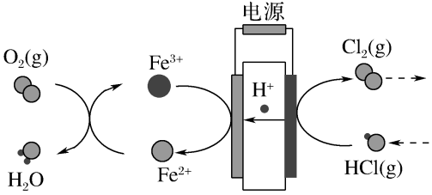

负极区发生的反应有_______________________ _____(写反应方程式)。电路中转移1 mol电子，需消耗氧气________L(标准状况)。

【答案】Fe3＋＋e－===Fe2＋，4Fe2＋＋O2＋4H＋===4Fe3＋＋2H2O 　5.6

【解析】(4)负极区发生还原反应Fe3＋＋e－===Fe2＋，生成的二价铁又被氧气氧化成三价铁，发生反应4Fe2＋＋O2＋4H＋===4Fe3＋＋2H2O，由反应可知电路中转移4 mol电子消耗1 mol O2，则转移1 mol电子消耗氧气 mol，其在标准状况下的体积为 mol×22.4 L·mol－1＝5.6 L。

15.化学电源在日常生活和高科技领域中都有广泛应用。

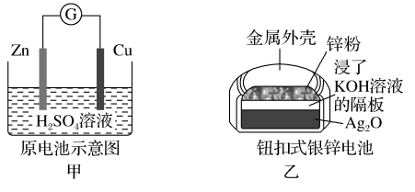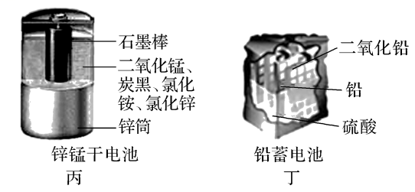

下列说法不正确的是(　　)

A．甲：Zn2＋向Cu电极方向移动，Cu电极附近溶液中H＋浓度增加

B．乙：正极的电极反应式为Ag2O＋2e－＋H2O===2Ag＋2OH－

C．丙：锌筒作负极，发生氧化反应，锌筒会变薄

D．丁：使用一段时间后，电解质溶液的酸性减弱，导电能力下降

【答案】A

【解析】A.铜锌原电池(电解质溶液为硫酸)中铜作正极，电极反应为2H＋＋2e－===H2↑，故铜电极附近H＋浓度降低，A项错误；B. Ag2O作正极，得到来自Zn失去的电子，被还原成Ag,结合KOH作电解液，故电极反应式为Ag2O＋2e−＋H2O学科网(www.zxxk.com)--教育资源门户，提供试题试卷、教案、课件、教学论文、素材等各类教学资源库下载，还有大量丰富的教学资讯！2Ag＋2OH−，B项正确；C.Zn为较活泼电极，做负极，发生氧化反应，电极反应式为Zn−2e−=Zn2+，锌溶解，因而锌筒会变薄，C项正确；D.铅蓄电池总反应式为PbO2 + Pb + 2H2SO4 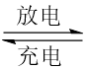 2PbSO4 + 2H2O，可知放电一段时间后，H2SO4不断被消耗，因而电解质溶液的酸性减弱，导电能力下降，D项正确。

16.某课题组以纳米Fe2O3作为电极材料制备锂离子电池(另一极为金属锂和石墨的复合材料)，通过在室温条件下对锂离子电池进行循环充放电，成功地实现了对磁性的可逆调控(如图)。下列说法正确的是(　　)

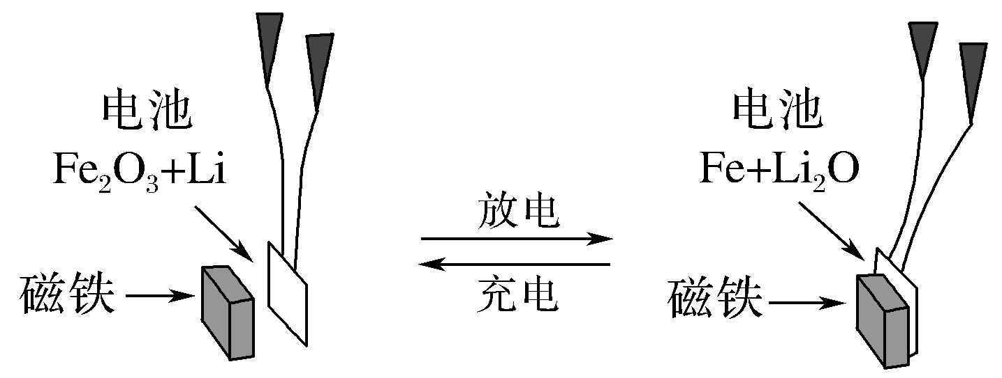

A.放电时，正极的电极反应式为Fe2O3＋6Li＋＋6e－===2Fe＋3Li2O

B.该电池可以用水溶液做电解质溶液

C.放电时，Fe作电池的负极，Fe2O3作电池的正极

D.充电完成后，电池被磁铁吸引

【答案】A

【解析】A.正极发生还原反应，Fe2O3得电子被还原，所以放电时电池正极的电极反应式为Fe2O3＋6Li＋＋6e－===3Li2O＋2Fe，A正确；B.锂和水能发生反应，所以不可以用水溶液为电解质溶液，B错误；C.放电时，Li作电池的负极，Fe2O3作电池的正极，C错误；D.充电时，Fe作为阳极生成Fe2O3，磁铁不可吸引Fe2O3，D错误；故合理选项是A。

17.中国科学家用蘸墨汁书写后的纸张作为空气电极，设计并组装了轻型、柔性、能折叠的可充电锂空气电池如下左图，电池的工作原理如下右图。下列有关说法正确的是(　　)

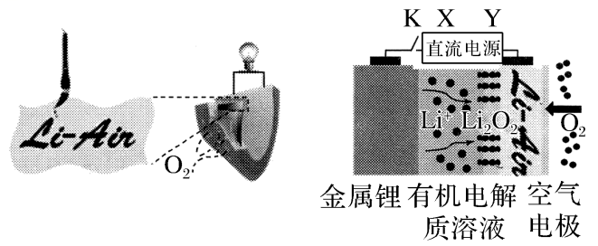

A.放电时，纸张中的纤维素作为锂电池的负极

B.充电时，若阳极放出1 mol O2，则有4 mol e－回到电源正极

C.开关K闭合给锂电池充电，X为直流电源负极

D.放电时，Li＋由正极经过有机电解质溶液移向负极

【答案】C

【解析】A.由右图可知，放电(原电池)中，金属锂作负极,A不正确； B.充电时，阳极的电极反应为Li2O2－2e－===O2↑＋2Li＋，每生成1 mol O2失去2 mol e－，B不正确；C，充电时，原电池的负极接外电源的负极，C正确。D.失电子发生氧化反应生成Li＋，阳离子Li＋向电池正极移动，即负极产生的Li＋由负极经过有机电解质溶液向正极迁移,D不正确。

18.三元电池成为我国电动汽车的新能源，其电极材料可表示为Li*xyz*O2，且*x*＋*y*＋*z*＝1。充电时电池总反应式为LiNi*x*Co*y*Mn*z*O2＋6C(石墨)===Li1－*a*Ni*x*Co*y*Mn*z*O2＋Li*a*C6，其电池工作原理如图所示，两极之间有一个允许特定的离子X通过的隔膜。下列说法正确的是(　　)

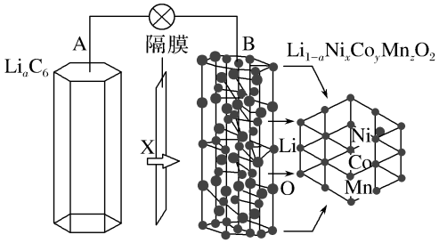

A．允许离子X通过的隔膜属于阴离子交换膜

B．充电时，A为阴极，Li＋被氧化

C．可从无法充电的废旧电池的石墨电极中回收金属锂

D．放电时，正极的电极反应式为Li1－*a*Ni*x*Co*y*Mn*z*O2＋*a*Li＋＋*a*e－===LiNi*x*Co*y*Mn*z*O2

【答案】D

【解析】A.根据LiNi*x*Co*y*Mn*z*O2＋6C(石墨)===Li1－*a*Ni*x*Co*y*Mn*z*O2＋Li*a*C6，可知，离子X为Li＋，则允许Li＋通过的隔膜属于阳离子交换膜，故A错误；B.根据充电时电池总反应式：LiNi*x*Co*y*Mn*z*O2＋6C(石墨)===Li1－*a*Ni*x*Co*y*Mn*z*O2＋Li*a*C6，电极A上发生C(石墨)→Li*a*C6的反应，是还原反应，A为阴极，Li＋没有发生氧化还原反应，故B错误；C.根据充电时电池总反应式可知，无法充电的废旧电池的石墨电极中没有锂元素，不能从中回收金属锂，故C错误；D.放电时，总反应式为Li1－*a*Ni*x*Co*y*Mn*z*O2＋Li*a*C6===LiNi*x*Co*y*Mn*z*O2＋6C(石墨)，正极发生还原反应，电极反应式为Li1－*a*Ni*x*Co*y*Mn*z*O2＋*a*Li＋＋*a*e－===LiNi*x*Co*y*Mn*z*O2，故D正确。

19.我国科研工作者在锂硫电池的研究上取得重大突破。该电池的总反应是16Li＋S8学科网(www.zxxk.com)--教育资源门户，提供试题试卷、教案、课件、教学论文、素材等各类教学资源库下载，还有大量丰富的教学资讯！8Li2S，充放电曲线如图所示，下列说法不正确的是

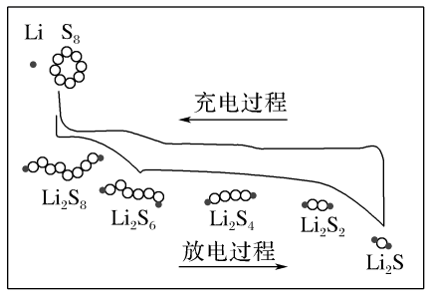

A．充电时，电能转化为化学能

B．放电时，锂离子向正极移动

C．放电时，1 mol Li2S6转化为Li2S4得到2 mol e－

D．充电时，阳极总电极反应式是8S2－－16e－===S8

【答案】C

【解析】A.充电时，应用电解原理，电能转化为化学能，A正确；B.放电时，应用原电池原理，原电池工作时，阳离子向正极移动，即Li＋向正极移动，B正确；C.结合题图可知，放电时，1 mol Li2S6转化为Li2S4的反应为2Li2S6＋2Li===3Li2S4，反应中2 mol Li2S6得到2 mol e－，即1 mol Li2S6得到1 mol e－，C错误；D.根据总反应和题图可知，充电时阳极总反应式为8S2－－16e－===S8，D项正确。

20.一种太阳能储能电池的工作原理如图所示，已知锂离子电池的总反应为：Li1－*x*NiO2＋*x*LiC6学科网(www.zxxk.com)--教育资源门户，提供试题试卷、教案、课件、教学论文、素材等各类教学资源库下载，还有大量丰富的教学资讯！LiNiO2＋*x*C6。下列说法错误的是(　　)

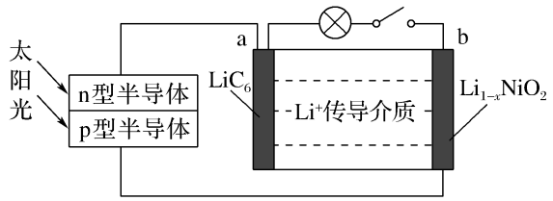

A．该锂离子电池为二次电池

B．该锂离子电池充电时，n型半导体作为电源正极

C．该锂离子电池放电时，Li＋从a极移向b极

D．该锂离子电池放电时，b极上发生还原反应，电极反应式为：Li1－*x*NiO2＋*x*e－＋*x*Li＋===LiNiO2

【答案】B

【解析】A.题图所示锂离子电池能实现充电和放电，为二次电池，A正确；B.充电时a极为阴极，则n型半导体为电源负极，B错误；C.电池放电时，Li＋从负极向正极移动，即Li＋从a极向b极移动，C正确；D.电池放电时，b极为正极，发生还原反应，其电极反应式为Li1－*x*NiO2＋*x*e－＋*x*Li＋===LiNiO2，D正确。

21.高能LiFePO4电池，多应用于公共交通。电池中间是聚合物的隔膜, 主要作用是在反应过程中只让Li+通过。结构如图所示。

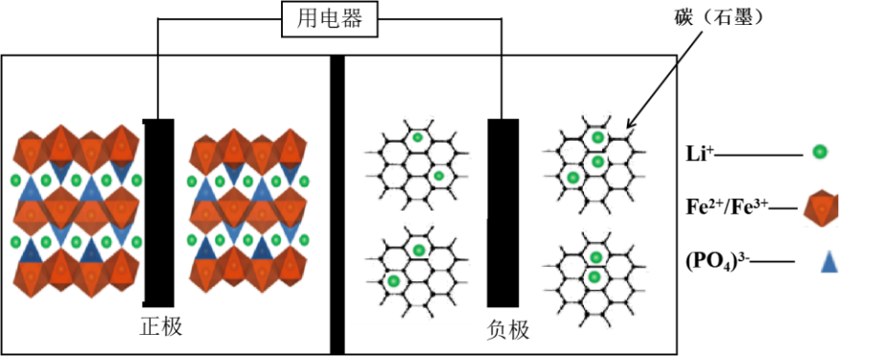

原理如下：(1-x)LiFePO4+xFePO4+LixCn学科网 版权所有LiFePO4+nC。

下列说法不正确的是（ ）

A．放电时，正极电极反应式：xFePO4+xLi++xe-===xLiFePO4

B．放电时，电子由负极经导线、用电器、导线到正极

C．充电时，阴极电极反应式：xLi++xe-+nC===LixCn

D．充电时，Li+向左移动

【答案】D

【解析】A. 放电时，FePO4为正极，正极化合价降低得到电子发生还原反应，电极反应式为xFePO4+xLi++xe-===xLiFePO4，故A正确；B. 放电时，作为原电池，电子由负极经导线、用电器、导线到正极，故B正确；C. 充电时，阴极化合价降低得到电子发生还原反应，电极反应式为xLi++xe-+nC===LixCn，故C正确；D. 充电时，作为电解池，阳离子向阴极移动，Li+向右移动，故D错误。

22.科学工作者研发了一种 SUNCAT的系统，借助锂循环可持续，合成其原理如图所示。下列说法不正确的是

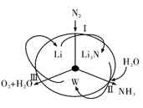

A．过程I得到的Li3N的电子式为学科网 版权所有

B．过程Ⅱ生成W的反应为Li3N+3H2O=3LiOH+NH3↑

C．过程Ⅲ涉及的阳极反应为4OH--4e-=O2↑+2H2O

D．过程I、Ⅱ、Ⅲ均为氧化还原反应

【答案】D

【解析】A. Li3N是离子化合物，Li+与N3-之间通过离子键结合，电子式为学科网 版权所有，A正确；B.Li3N与水发生反应产生LiOH、NH3，反应方程式为：Li3N+3H2O=3LiOH+NH3↑，B正确；C.在过程Ⅲ中OH-在阳极失去电子，发生氧化反应，阳极的电极反应为4OH--4e-=O2↑+2H2O，C正确；D.过程Ⅱ的反应为盐的水解反应，没有元素化合价的变化，不属于氧化还原反应，D错误。

23.热激活电池可用作火箭、导弹的工作电源。一种热激活电池的基本结构如图所示，其中作为电解质的无水LiCl－KCl混合物受热熔融后，电池即可瞬间输出电能，此时硫酸铅电极处生成Pb。下列有关说法正确的是

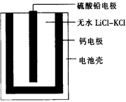

A．输出电能时，外电路中的电子由硫酸铅电极流向钙电极

B．放电时电解质LiCl－KCl中的Li＋向钙电极区迁移

C．电池总反应为Ca＋PbSO4＋2LiCl学科网 版权所有Pb＋Li2SO4＋CaCl2

D．每转移0.2 mol电子，理论上消耗42.5 g LiCl

【答案】C

【解析】A. 输出电能时，电子由负极经过外电路流向正极，即从钙电极经外电路流向硫酸铅电极，A项错误；B. Li+带正电，放电时向正极移动，即向硫酸铅电极迁移，B项错误；C. 负极反应方程式为Ca+2Cl−−2e−=CaCl2，正极电极反应方程式为：PbSO4+2e−+2Li+=Pb+Li2SO4，则总反应方程式为：PbSO4+Ca+2LiCl=Pb+CaCl2+Li2SO4，C项正确；D.钙电极为负极，电极反应方程式为Ca+2Cl−−2e−=CaCl2，根据正负极电极反应方程式可知2e−∼2LiCl，每转移0.2 mol电子，消耗0.2 mol LiCl，即消耗85g的LiCl，D项错误。

24.国内某科技研究小组首次提出一种新型的Li+电池体系，原理示意图如下。该体系正极采用含有I-、Li+的水溶液，负极采用固体有机聚合物，电解质溶液采用LiNO3溶液，聚合物阳离子交换膜作为隔膜将液态正极和固态负极分隔开(已知 ${\text{I}}_{3}^{−}$ 在水溶液中呈黄色)。下列有关判断正确的是

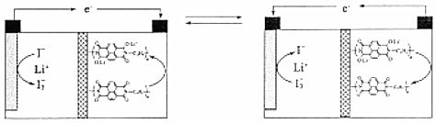

A．左图是原电池工作原理图

B．放电时，Li+从右向左通过聚合物离子交换膜

C．放电时，正极区电解质溶液的颜色变深

D．充电时，阴极的电极反应式为：学科网 版权所有

【答案】B

【解析】A.左图是电子流向固体有机聚合物，则左图是电池充电原理图，故A项错误；B.放电时，Li+由负极向正极移动，即Li+从右向左通过聚合物离子交换膜，B正确；C.放电时，正极液态电解质溶液的I3-得电子被还原成I-，使电解质溶液的颜色变浅，故C项错误；D.充电时，阴极发生得电子的还原反应，故阴极的电极反应式为：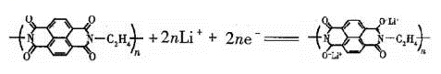，故D错误；答案：B。

25.我国科学家发明了一种“可固氮”的锂-氮二次电池，将可传递Li+的醚类作电解质，电池的总反应为学科网 版权所有。下列说法正确的是

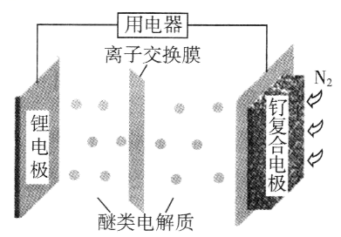

A．固氮时，锂电极发生还原反应

B．脱氮时，钌复合电极的电极反应：2Li3N-6e-=6Li++N2↑

C．固氮时，外电路中电子由钌复合电极流向锂电极

D．脱氮时，Li+向钌复合电极迁移

【答案】B

【解析】A. 固氮时，锂电极失电子发生氧化反应，故A错误；B.脱氮时，钌复合电极的电极反应为正极反应的逆反应：2Li3N-6e-=6Li++N2↑，故B正确；C.固氮时，外电路中电子由锂电极流向钌复合电极，故C错误；D.脱氮时，Li+向锂电极迁移，故D错误。

26.已知某高能锂离子电池的总反应为：2Li+FeS= Fe +Li2S，电解液为含LiPF6．SO(CH3)2的有机溶液（Li+可自由通过）。某小组以该电池为电源电解废水并获得单质镍，工作原理如图所示。

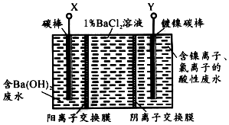

下列分析正确的是

A．该锂离子电池正极反应为FeS+2Li++2e-=Fe +Li2S B．X与电池的Li电极相连

C．电解过程中c(BaC12)保持不变 D．若去掉阳离子膜将左右两室合并，则X电极的反应不变

【答案】A

【解析】A. 由上述分析可知，FeS发生还原反应作正极，电极反应式为：FeS+2Li++2e-=Fe +Li2S，故A正确；B. X为阳极，与FeS电极相连，故B错误；C. 电解过程中，阳极发生氧化反应：4OH--4e- =2H2O+O2↑，阳极区的Ba2+通过阳离子交换膜进入BaCl2溶液中；阴极发生还原反应：Ni2+ +2e-=Ni，溶液中Cl-通过阴离子交换膜进入BaCl2溶液中。故电解过程中，BaCl2的物质的量浓度将不断增大，故C错误；D.若将阳离子交换膜去掉，因BaCl2溶液中含有C1-，故阳极电极反应式为：2C1--2e-=Cl2↑，故X电极的电极反应发生改变，选项D错误。

27.以石墨负极（C）、LiFePO4正极组成的锂离子电池的工作原理如图所示（实际上正负极材料是紧贴在锂离子导体膜两边的）。充放电时，Li+在正极材料上脱嵌或嵌入，随之在石墨中发生了LixC6生成与解离。下列说法正确的是

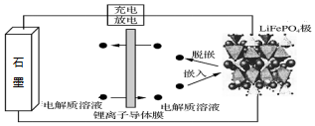

A．锂离子导电膜应有保护成品电池安全性的作用

B．该电池工作过程中Fe元素化合价没有发生变化

C．放电时，负极材料上的反应为6C+xLi++ xe- =LixC6

D．放电时，正极材料上的反应为LiFePO4 - xe- = Li1-xFePO4 + xLi+

【答案】A

【解析】根据上述分析，总反应为LiFePO4+6C 学科网 版权所有Li1-xFePO4+LixC6。A. 为了防止正负极直接相互接触，因此用锂离子导电膜隔开，锂离子导体膜起到保护成品电池安全性的作用，故A正确；B. 根据总反应方程式LiFePO4+6C 学科网 版权所有Li1-xFePO4+LixC6可知，LiFePO4与Li1-xFePO4中铁元素的化合价一定发生变化，否则不能构成原电池反应，故B错误；C. 放电时，负极发生氧化反应，电极反应式为：LixC6- xe- =6C+xLi+，故C错误；D. 放电时，Li1-xFePO4在正极上得电子发生还原反应，电极反应为：Li1-xFePO4+xLi++xe-═LiFePO4，故D错误。

28.（2021·河北石家庄·高三月考）近日，湘潭大学和安徽工程大学团队合作研发出以催化剂为电极组建的整体尿素电解体系，实现了高效节能制氢，其工作原理如图所示。下列说法错误的是

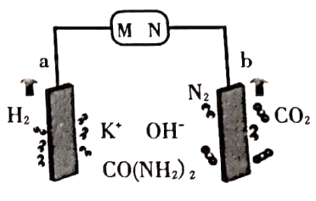

A．N为电源的负极，向b电极迁移

B．b电极反应式为

C．当外电路通过时，a电极析出(标准状况)气体

D．电极更易吸附尿素分子并促进化学键断裂

【答案】A

【分析】

由工作原理示意图可知，该装置为电解池，与直流电源正极N极相连的b电极为电解池的阳极，碱性条件下，尿素在阳极失去电子发生氧化反应生成二氧化碳、氮气和水，电极反应式为，与负极相连的a电极为阴极，水在阴极得到电子发生还原反应生成氢气和氢氧根离子，电极反应式为。

【详解】

A．由分析可知，N电极为直流电源的正极，b电极为电解池的阳极，则电解池工作时，钾离子向阴极a电极移动，故A错误；

B．由分析可知，b电极为电解池的阳极，碱性条件下，尿素在阳极失去电子发生氧化反应生成二氧化碳、氮气和水，电极反应式为，故B正确；

C．由分析可知，a电极为阴极，外电路通过2mol电子时，阴极生成1mol氢气，则标准状况下外电路通过0.5mol电子，a电极析出氢气的体积为0.5mol××22.4L/mol=5.6L，故C正确；

D．由题意可知，电极更易吸附尿素分子，能起催化剂的作用，降低反应的活化能，促进化学键断裂，故D正确；

故选A。

29．（2021·广东·高三月考）我国科学家设计了一种将电解饱和食盐水与电催化还原相耦合的电解装置(如图)。下列说法错误的是

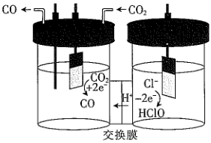

A．生成CO的一极为阴极

B．阴极上的电极反应式为

C．当电路中转移2mol电子时，阴极增重16g

D．阴阳两极的电解质溶液均可用稀硫酸酸化

【答案】C

【详解】

A．由图可知，通入CO2的一极发生还原反应生成CO，因此生成CO的一极为阴极，故A正确；

B．阳极区的H+通过离子交换膜进入阴极区，即阴极区溶液为酸性，阴极上CO2发生还原反应生成CO，其电极反应式为，故B正确；

C．当电路中转移2mol电子时，有2mol H+通过离子交换膜进入阴极区，即生成1mol H2O，因此阴极增重18g，故C错误；

D．阴阳两极的电解质溶液均为酸性，因此均可用稀硫酸酸化，故D正确；

答案为C。

30.国内最新研究，实现CO2的固定和储能的多功能电化学反应装置，如图所示。该装置充放电过程并不完全可逆，即充电过程C不参与反应。放电过程反应方程式为：4Li+3CO2=2Li2CO3+C，下列叙述正确的是

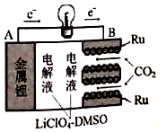

A．放电过程正极反应式为4Li++3CO2+4e－=2Li2CO3+C

B．若放电过程转移电子物质的量为0.2mol，理论上可以固定C的质量为1.2g

C．充电过程B电极为阴极，发生氧化反应

D．可用 LiClO4水溶液代替LiClO4-DMSO

【答案】A

【解析】A. 放电过程为原电池，根据放电过程反应方程式为：4Li+3CO2=2Li2CO3+C，正极上二氧化碳得到电子生成Li2CO3和C，电极反应式为4Li++3CO2+4e－=2Li2CO3+C，故A正确；B. 根据A的分析，若放电过程转移电子物质的量为0.2mol，理论上可以固定C0.05mol，质量为0.05mol ×12g/mol=0.6g，故B错误；C. 放电过程中金属锂为负极，则充电过程锂电极(A)为阴极，发生还原反应，故C错误；D. 锂能够与水反应，不能用 LiClO4水溶液代替LiClO4-DMSO，故D错误。